**3η εργασία Ε.Ε.**

Μαλτέζος Παρασκεύας, Α.Μ.:2015010085

Ρασούλης Αλέξανδρος, Α.Μ.:2015010123

|  |  |
| --- | --- |
| Μήνες | Κατανάλωση |
| 1 | 19 |
| 2 | 18 |
| 3 | 22 |
| 4 | 20 |
| 5 | 19 |
| 6 | 16 |
| 7 | 15 |
| 8 | 19 |
| 9 | 21 |
| 10 | 18 |
| 11 | 17 |
| 12 | 14 |

**1)**

Συνολική κατανάλωση=19+18+22+20+19+16+15+19+21+18+17+14=218 κουτές

Άρα η μηνιαία ζήτηση θα είναι 218/12=18,16. Επειδή όμως η κατανάλωση είναι σε κούτες (ακέραια ποσότητα) η μηνιαία ζήτηση θα γίνει 19 κούτες ανά μήνα.

Η παραπάνω εκτίμηση της μηνιαίας ζήτησης θα θεωρούταν ασφαλής στο μοντέλο Wilson για τους εξής λόγους:

* Εάν η κατανάλωση ήταν ομαλά κατανεμημένη στον χρόνο.
* Εάν ο ανεφοδιασμός γινόταν χωρίς καθυστερήσεις, δηλαδή το επίπεδο συναγερμού ήταν 0.
* Και οι ποσότητες ανεφοδιασμού να ήταν ακέραιοι αριθμοί και να μην ήταν πολλαπλάσιες των 5 μονάδων.

**2)**

* Σταθερό κόστος παραγγελίας Κ=100€ ανά παραγγελία
* Μοναδιαίο κόστος αποθεματοποίησης h=1,1€ ανά κουτά το μήνα
* Το μοναδιαίο κόστος u=20€ ανά κούτα
* Οι ποσότητες των παραγγελιών q=40 κούτες

Οπότε από θεωρία, παίρνουμε την παρακάτω εξίσωση για τον υπολογισμό του κόστους ανά κύκλο

$$C(q)=u*r+h*\frac{q}{2}+\frac{r*k}{q}$$

Για q=40: $C\left(40\right)=20*19+\frac{1.1*40}{2}+\frac{20*100}{40}=452€/{κύκλο}$

Εύκολα παρατηρείτε πως η μηνιαία ζήτηση είναι μικρότερη από τον ανεφοδιασμό q ανά κύκλο. Η κατανάλωση ανά μήνα είναι 19 κούτες, συνεπώς η εταιρία χρειάζεται 228 για αυτό το έτος. Γνωρίζοντας πως το αρχικό απόθεμα τις επιχείρησης είναι 15 κούτες άρα θα χρειαστεί 228-15= 213 κούτες για αυτό το έτος. Οπότε αυτό το έτος θα γίνουν 6 κύκλοι ανεφοδιασμού, διότι $\frac{203}{40}=5,075$.

Κόστος έλλειψης δεν υπάρχει καθώς δεν επιτρέπεται η εμφάνιση ελλείψεων. Επομένως το ετήσιο συνολικό κόστος είναι:

$C_{2ο ερώτμα}(ι)=\sum_{1}^{6}{C_{1}(i)=6*452=2712€}$ 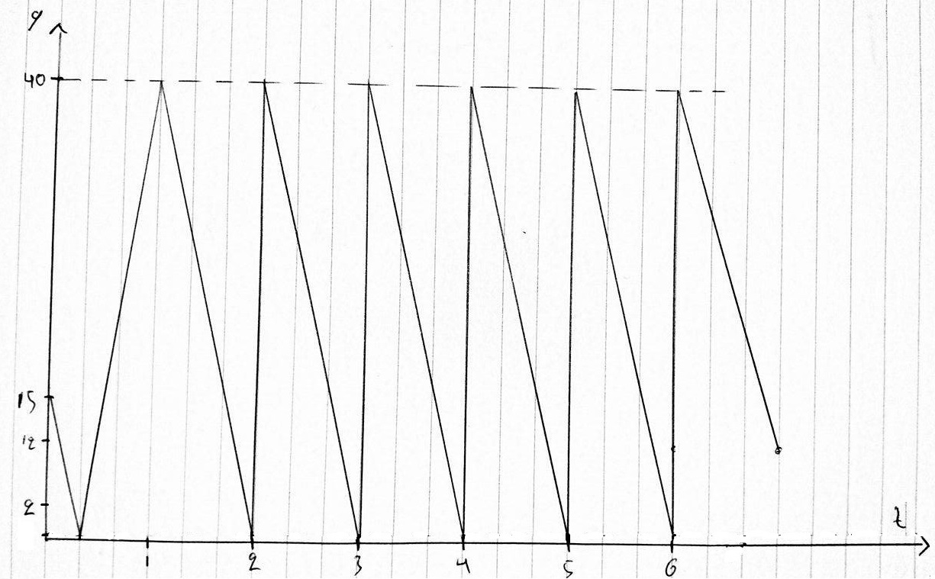

**3)**

Από θεωρία, παίρνουμε την παρακάτω εξίσωση για τον υπολογισμό του κόστους ανά κύκλο

$$C(q)=u*r+h*\frac{q}{2}+\frac{r*k}{q}$$

Από την εκφώνηση έχουμε τα εξής δεδομένα:

* Σταθερό κόστος παραγγελίας Κ=100€ ανά παραγγελία
* Μοναδιαίο κόστος αποθεματοποίησης h=1,1€ ανά κουτά το μήνα
* Το μοναδιαίο κόστος u=20€ ανά κούτα
* Σταθερή κατανάλωση r=19€ ανά μήνα

$$C\left(q\right)=20*19+\frac{1.1*q}{2}+\frac{20*100}{q}$$

$$C\left(q\right)=380+\frac{1.1*q}{2}+\frac{2000}{q}$$

$$C\left(q\right)=\frac{1.1*q^{2}+4000}{2q}+380$$

Χρησιμοποιώντας την εξίσωση 4.2 των σημειώσεων θα βρώ τη βέλτιστη ποσότητα ανεφοδιασμού που ελαχιστοποιεί το κόστος.

$$q^{*}=\sqrt{\frac{2rk}{h}}=58.77$$

Επειδή η ποσότητα ανεφοδιασμού πρέπει να είναι ακέραιος και πολλαπλάσιος του 5 αριθμός το κάτω ακέραιο μέρος $q_{1}=55$ και το άνω ακέραιο μέρος $q_{2}=60$

$$C\left(55\right)=\frac{1.1*{55}^{2}+4000}{2*55}+380=446.61€$$

$$C\left(60\right)=\frac{1.1*{60}^{2}+4000}{2*60}+380=446,33€$$

$$C\left(60\right)<C\left(55\right)$$

Άρα η βέλτιστη ποσότητα ανεφοδιασμού είναι $q^{*}=60$ κούτες ανά κύκλο

Έχοντας υπολογίσει τη βέλτιστη ποσότητα ανεφοδιασμού μπορούμε τώρα εύκολα να υπολογίσουμε και τη βέλτιστή χρονική διάρκεια κάθε κύκλου.

$$Τ^{*}=\frac{q^{*}}{r}=\frac{60}{19}=3.15 (μήνες)$$

**α)**

Επειδή υπάρχει καθυστέρηση στο χρονικό διάστημα ανεφοδιασμού 2 ημερών το επίπεδο συναγερμού δεν μπορεί να ισούται με 0. Η ύπαρξη μιας τέτοιας καθυστέρησης σημαίνει ότι θα οδηγούσε στην εμφάνιση έλλειψης. Συνεπώς πρέπει να προσαρμοστεί και το επίπεδο συναγερμού.

* Η παραδόσεις δ=2 μέρες μετά την παραγγελία

$$12 μήνες→365μερες$$

$$δ μήνες→2 μερες$$

$$δ=\frac{24}{365}=0,06 μήνες$$

Το επίπεδο συναγερμού θα είναι: $s=rδ=19*0,06=1,2$

Επειδή η ποσότητα πρέπει να είναι ακέραιος αριθμός τότε το επίπεδο συναγερμού s=2 κούτες

Ως επακολουθώ, όταν η ποσότητα του αποθέματος φτάσει της 2 κούτες τότε θα γίνει και η επόμενη παραγγελία ανεφοδιασμού

**Β)**

Το συνολικό ετήσιο κόστος σε αυτό το ερώτημα θα είναι:

Εάν κάθε κύκλος διαρκεί $Τ^{*}=3.15 (μήνες)$ τότε θα πρέπει να γίνουν 4 κύκλοι παραγγελιών με την πρώτη παραγγελία να γίνετε στην αρχή του έτους.

$$C_{3ο ερώτημα}=\sum_{1}^{4}{C_{i}=4*446.33€=}1785,3€$$

$$C_{2ο ερώτημα}=2712€$$

Η εξοικονόμηση που αποφέρει αυτός ο προγραμματισμός είναι 926,3€ σε σχέση με την πρακτική που ακολουθεί η υπηρεσία. Προφανώς, η εξοικονόμηση αυτή οφείλεται στην μείωση του κόστους παραγγελιών διότι γίνονται λιγότερες παραγγελίες και το κόστος αποθεματοποίησης θα είναι μεγαλύτερο από το πρώτο ερώτημα από την στιγμή που παραγγέλνονται μεγαλύτερες ποσότητες.



Από τις εξής εξισώσεις προέκυψαν τα παραπάνω αποτελέσματα:

* **q*=58.77**

$C(q_{r}^{*})=r+h*\frac{q_{r}^{*}}{2}+\frac{rk}{q_{r}^{*}}$

$C(q^{*})=r+h*\frac{q^{*}}{2}+\frac{rk}{q^{*}}$

**Α)**

**Γραφική παράσταση: $\frac{C_{r}(q^{*})}{C_{r}(q_{r}^{*})}$- $\frac{r}{r*}$**

Β)

Από την γραφική παρατηρείται πως όσο μεγαλύτερη είναι η ζήτηση χαρτιού τόσο αυξάνονται και τα κόστη της εταιρίας. Δηλαδή υπάρχει μια αναλογική σχέση μεταξύ του κόστους και της ζήτησης

Γ)

Η υποεκτίμηση είναι αύτη που οδηγεί σε μεγαλύτερες αποκλίσεις στο κόστος. Διότι, όπως παρατηρούμε και στο πίνακα, παρόλο που το $q^{*}$ είναι μεγαλύτερο από το $q_{r}^{*}$ το κόστος $C(q^{*})$ παραμένει μικρότερο από το κόστος $C(q_{r}^{*})$.

5)

$$C(q_{r}^{*})=r+h*\frac{q_{r}^{*}}{2}+\frac{rk}{q_{r}^{*}}$$

$$C(q^{*})=r^{*}+h*\frac{q^{*}}{2}+\frac{r^{*}k}{q^{*}}$$

6)

Από εκφώνηση γνωρίζουμε ότι $C_{1}=C_{2}+C_{3}$